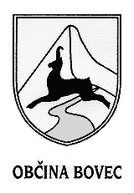
OBČINSKA UPRAVA

Občina Bovec

Trg golobarskih žrtev 8

5230 Bovec
Telefon : SI (386) 05/384-19-00

Telefax : SI (386) 05/384-19-15

E-pošta : obcina.tajnistvo@bovec.si

Datum: 31.08.2017
Številka: 478-072/2016-8

Občina Bovec objavlja na podlagi 40. člena Uredbe o stvarnem premoženju države in samoupravnih lokalnih skupnosti (Uradni list RS, št. 34/11, 42/2012, 24/2013, 10/2014, 58/2016)

NAMERO
o sklenitvi neposredne pogodbe za oddajo stvarnega premoženja občine Bovec v najem

Občina Bovec objavlja namero o sklenitvi neposredne pogodbe za oddajo v najem zemljišča dela parcele št. 955 k.o. (2207) Bovec in sicer cca 130 m2 ob vzhodnem zidu, v skladu s Pravilnikom o oddajanju nepremičnega premoženja občine Bovec v najem (Uradni list RS št. 55/2011, 76/2012).

Namera se objavi na spletni strani Občine Bovec.

Pripravila: p.p. 100-01/1996-78
Vesna Cuder Milojka Kranjc

